1. 观测的条件限制

卫星倾角 42.5°

进洞周期 61天

卫星轨道周期 92 分钟

与太阳夹角大于50度

与月亮夹角大于30度

与地球亮边夹角大于70度

与地球暗边夹角大于30度

轨道方向指向前后摆动的夹角范围为10°- -10°

左右摆动的夹角范围为30°- -10°

覆盖范围： DEC+-42.5°（光谱成像巡天）DEC：-52.5°- +72.5°（多色成像巡天，望远镜指向摆动的最大角度）

多色成像，每次曝光100s，至少曝光2次，覆盖天区面积要达到25000口°

极深度巡天，每次曝光200s，至少曝光7次，覆盖面积要达到 800口°

光谱成像巡天，每次曝光200s，至少曝光2次，覆盖面积要达到中高银纬10000口°

多色成像巡天及极深度巡天时间： 3年

光谱成像巡天时间：3年

1. 观测策略
2. 按照上述规避的条件限制避开太阳、月亮、地球边缘
3. 在限定的摆动范围内进行观测
4. 对于多色成像巡天优先满足2次观测，达到2次观测后进行多次观测，观测次数限定最高到4次，对极深度巡天区域不进行观测
5. 对于极深度成像巡天优先满足7次观测，达到7次后即不在进行观测
6. 对于光谱成像巡天优先满足2次观测，达到2次观测后进行多次观测，观测次数限定最高到4次
7. 对于多色成像优先中高银纬观测，对低银纬也要进行观测
8. 对于光谱成像尽量避开银道面附近区域（|b|<20°），如果不能避开转为对地观测
9. 对于光谱成像尽量避开赤道面附近区域（|beta|<15°）,如果不能避开转为对地观测
10. 在寻找可观测天区中根据指向转动角度、是否与卫星运动方向一致、是否为连续区域等作为判定优先观测的条件，同时还需要判断观测过程中是否能遭遇到遮挡或者摆动范围过大等
11. 多次成像巡天和极深度巡天在3年的时间里是穿插进行的，在策略中，指定了10个区域，每个区域都是以下列坐标为中心的圆形区域，下列坐标中最后两个坐标为反银心和银心的坐标，银心附近深度巡天的区域为半径为6.63°的圆形区域，其他都是半径为5.1°的圆形区域，这些区域的中心为{ 16, 33 }, { 28, -25 }, { 70, -30 }, { 170, -25 }, { 160, 40 }, { 210, 20 }, { 245, 35 }, { 320, -40 }, { 75.77, 28.93 }, { 266.48, -28.01 }，这些区域覆盖的总面积约为850口°。多色成像巡天与深度巡天是同时进行的，在巡天过程中，优先深度巡天进行，在模拟中，当深度巡天面积达到803口°，就不在做深度巡天。
12. 光谱成像巡天是单独进行的，对于光谱巡天的安排只需满足深度要求即可。
13. 模拟结果

在模拟中，分别模拟了考虑SAA区域影响和不考虑SAA影响的区域，按照邓劲松老师提供SAA范围数据，我将SAA影响区域设定到最大范围，将该区域近似为一个五边形，五边形端点的经纬坐标依次为：（5°E，32°S），（54°E，15°S），（81°E，25°S），（72°E，42.5°S），（13°E，42.5°S）。图1是SAA影响区域覆盖图，红色实线范围内为SAA影响的范围。

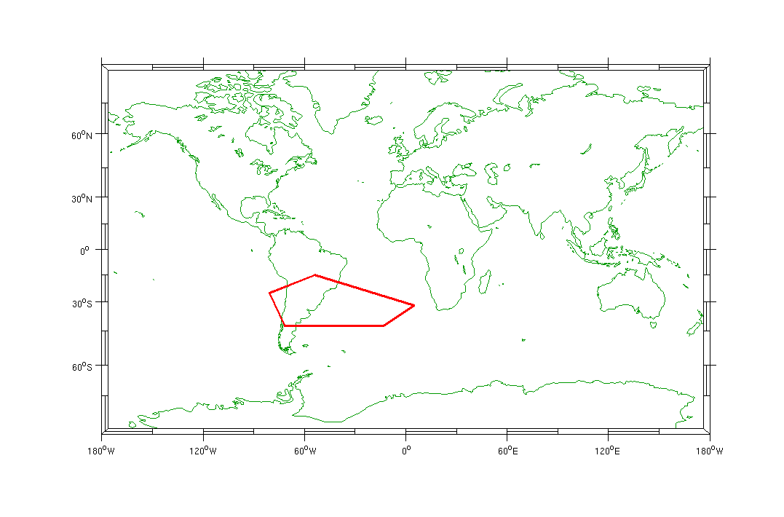

图1 SAA影响范围

1. 多色成像巡天和极深度成像巡天模拟结果

1.1 没有考虑SAA的模拟结果

图2 是巡天覆盖模拟图，在该模拟中是没有考虑到SAA区域对航天器的影响，蓝色区域是避开黄道和银道的中高银纬的区域，浅蓝色为覆盖一次的区域，蓝色为覆盖两次以上的区域，淡紫色为深度巡天的区域（=200s的观测次数到达7次的区域）；紫色区域为黄道面银道面附近的区域，紫色为一次覆盖区域，粉紫色为两次以上覆盖的区域，粉色为深度巡天区域其中深色区域为深度巡天的区域（=200s的观测次数到达7次的区域），从图中可以看出几乎所有覆盖的区域都达到了2次覆盖以上。

根据统计，3年内的曝光次数为619034次。总共巡天面积为29433.92口°，其中避开银道面、黄道面的覆盖的面积为15661.31口°，中高银纬（|b|>20°）的覆盖面积为19,663.24口°，达到2次及以上观测的区域为29419.17口°，其中避开银道面、黄道面的覆盖的面积为15659.18口°，中高银纬（|b|>20°）的覆盖面积为19,654.25口°，极深度巡天达到的面积为803口°。

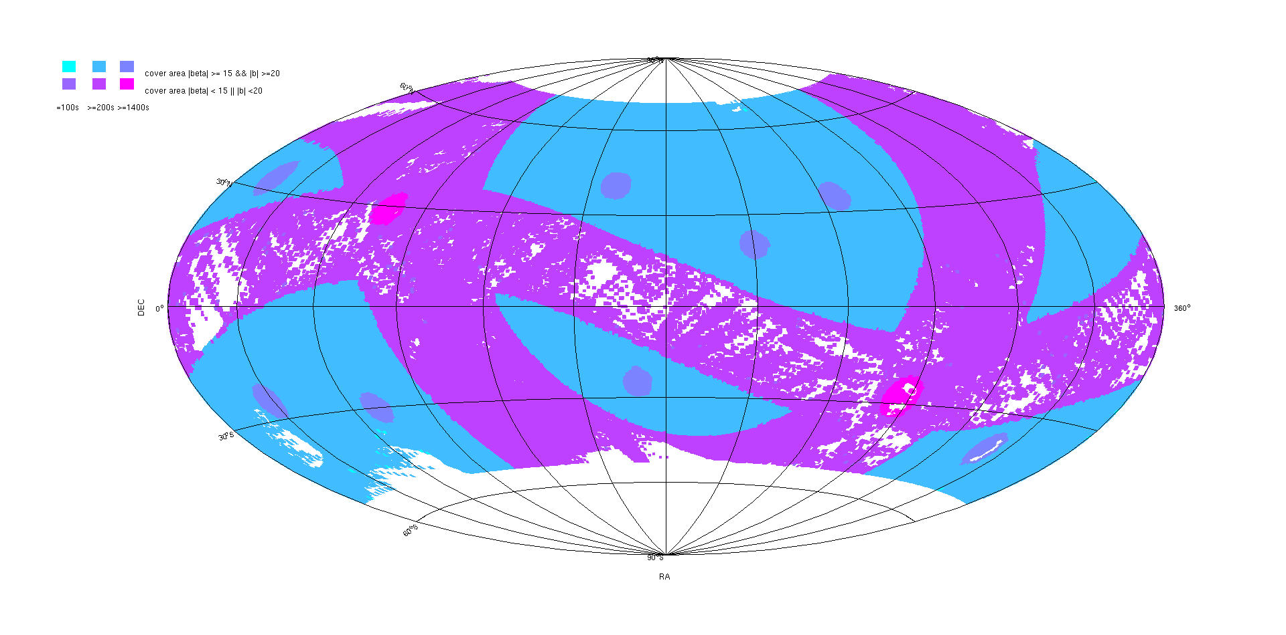

图2 多色成像巡天及极深度成像巡天覆盖模拟图（没有考虑SAA）

图3 是对巡天覆盖的面积随着时间变化的统计。从图中可以看出在两年半的时间就能达到25000口°的巡天。

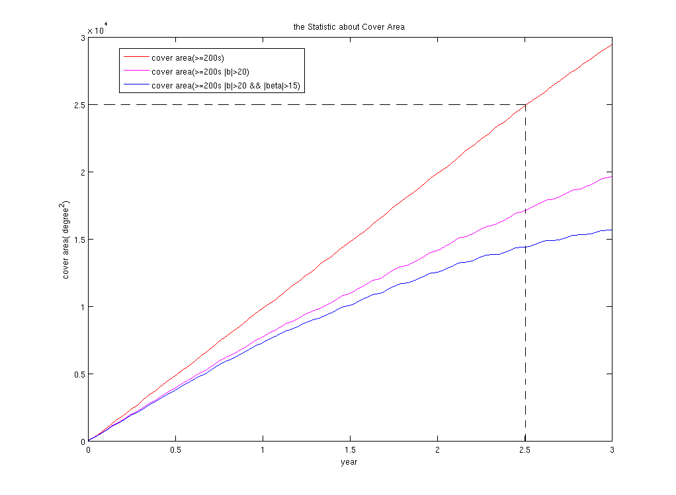

图3 多色成像覆盖面积统计（没有考虑SAA）

图4 是对极深度成像覆盖面积的统计，与多色成像巡天同时进行的前提下也是在不到两年半的时间就能完成极深度巡天的任务。

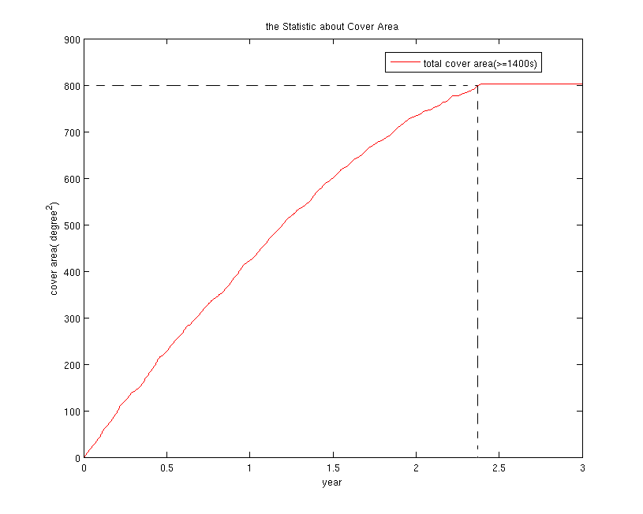

图4 极深度成像覆盖面积的统计（没有考虑SAA）

图5是对曝光时间的统计，图6是对曝光次数的统计，这两幅统计图都是以天为单位进行的统计，从这两幅统计图中可以直观了解到相机每天的工作时间和曝光次数，从图5中可以看到每天相机工作都在13-19小时之间，从该图中还可以看出随着覆盖面积的增加曝光的时间会有微小的下降，从图6中可以看到每天的曝光次数在400-650之间波动，曝光次数在后10个月左右的时间有所曾加，其原因就是这几个月中停止了深度巡天安排，单次曝光时间变短，所以次数有所增加。

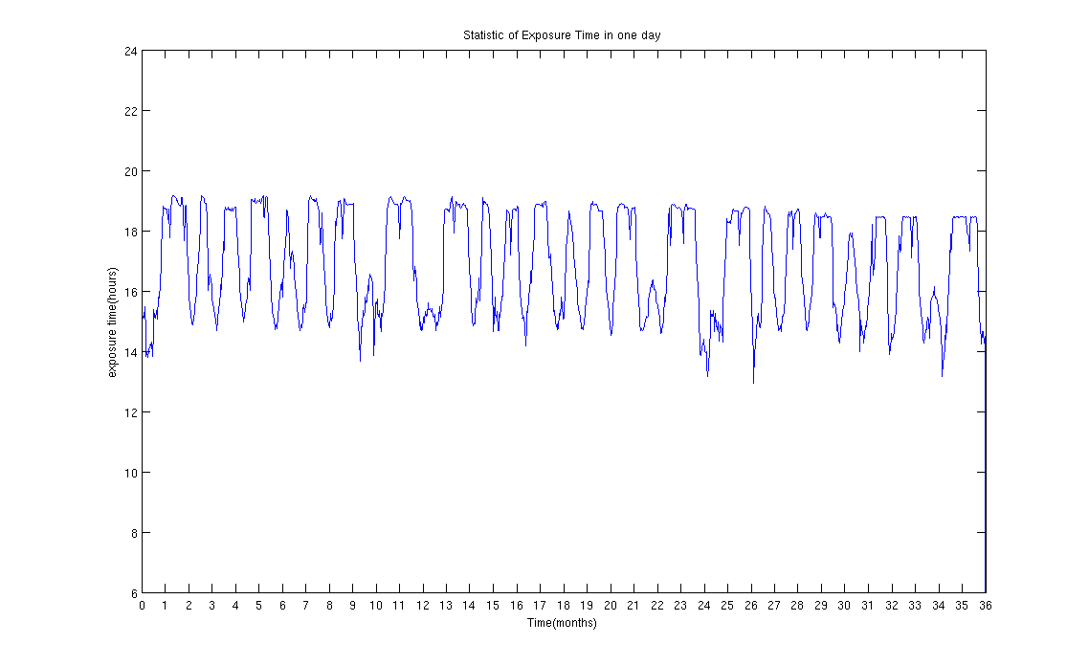

图5每天相机曝光时间统计（没有考虑SAA）

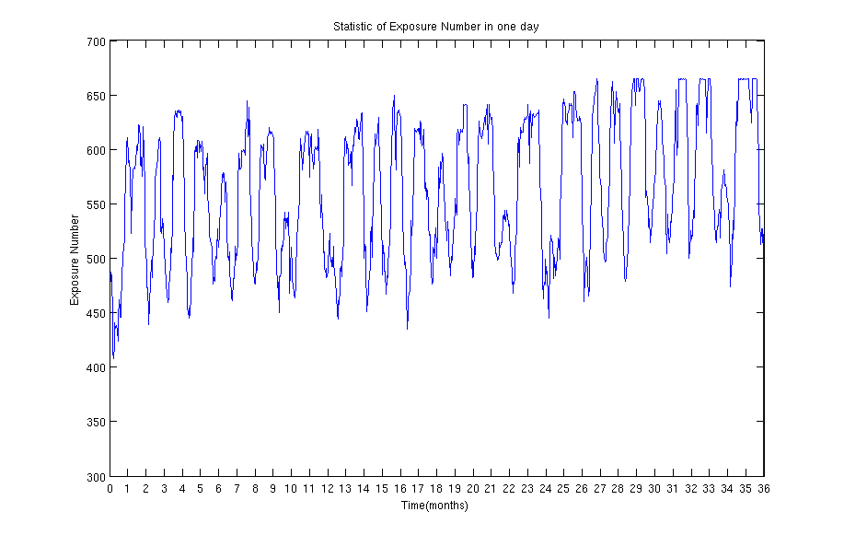

图6 相机每天的曝光次统计（没有考虑SAA）

1.2 考虑SAA影响的模拟结果

图7 是巡天覆盖模拟图，在该模拟中是考虑到SAA区域对航天器的影响，蓝色区域是避开黄道和银道的中高银纬的区域，浅蓝色为覆盖一次的区域，蓝色为覆盖两次以上的区域，淡紫色为深度巡天的区域（=200s的观测次数到达7次的区域）；紫色区域为黄道面银道面附近的区域，紫色为一次覆盖区域，粉紫色为两次以上覆盖的区域，粉色为深度巡天区域其中深色区域为深度巡天的区域（=200s的观测次数到达7次的区域），从图中可以看出几乎所有覆盖的区域都达到了2次覆盖以上。

根据统计，3年内的曝光次数为581159次。总共巡天面积为27713.49口°，其中避开银道面、黄道面的覆盖的面积为15154.31口°，中高银纬（|b|>20°）的覆盖面积为18,701.45口°，达到2次及以上观测的区域为27696.37口°，其中避开银道面、黄道面的覆盖的面积为15149.54口°，中高银纬（|b|>20°）的覆盖面积为18,690.15口°，极深度巡天达到的面积为803口°。

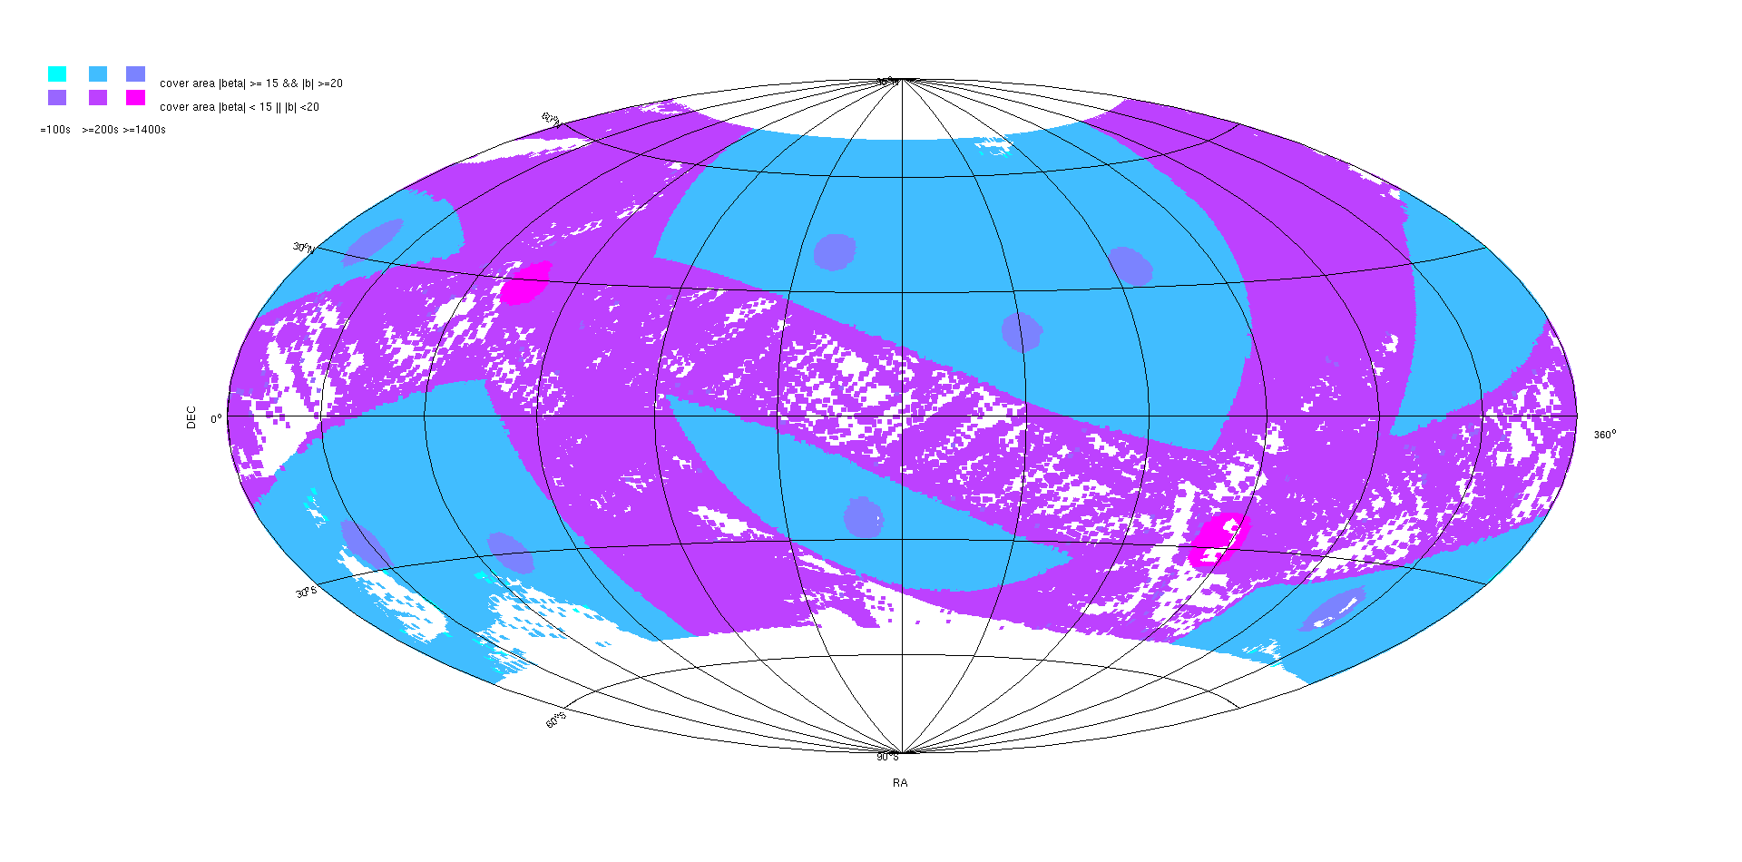

图7多色成像巡天及极深度成像巡天覆盖模拟图（考虑SAA）

图8 是对巡天覆盖的面积随着时间变化的统计。从图中可以看出在两年8个月的时间能达到25000口°的巡天。

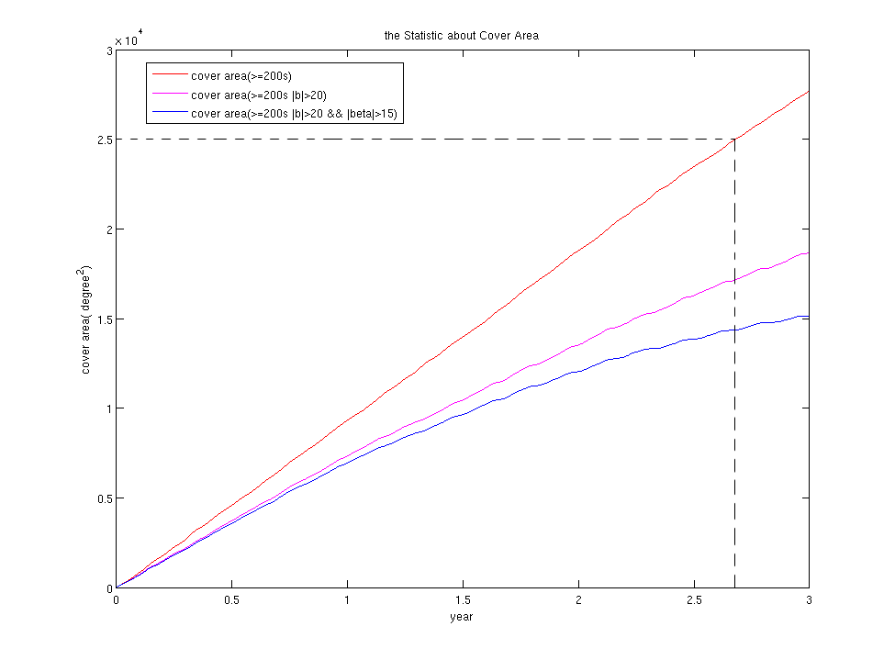

图8 多色成像覆盖面积统计（考虑SAA）

图9 是对极深度成像覆盖面积的统计，与多色成像巡天同时进行的前提下两年8个月的时间能完成极深度巡天的任务，这个与大面积巡天时间节点基本相同。

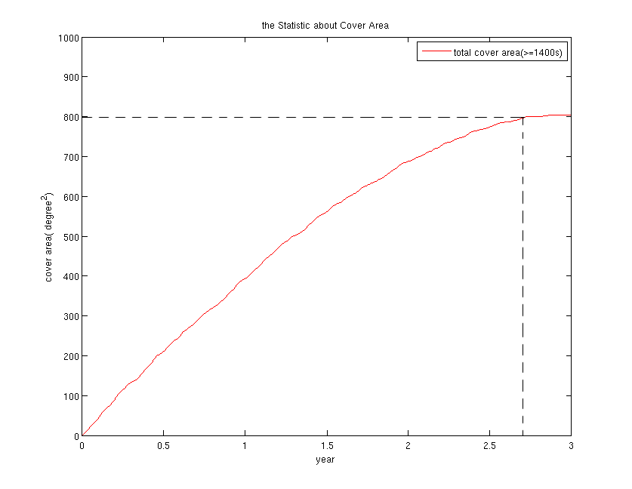

图9 极深度成像覆盖面积的统计（考虑SAA）

图10是对曝光时间的统计，图11是对曝光次数的统计，这两幅统计图都是以天为单位进行的统计，从该图中可以看到曝光时间和次数都会比不考虑SAA的情况减少。

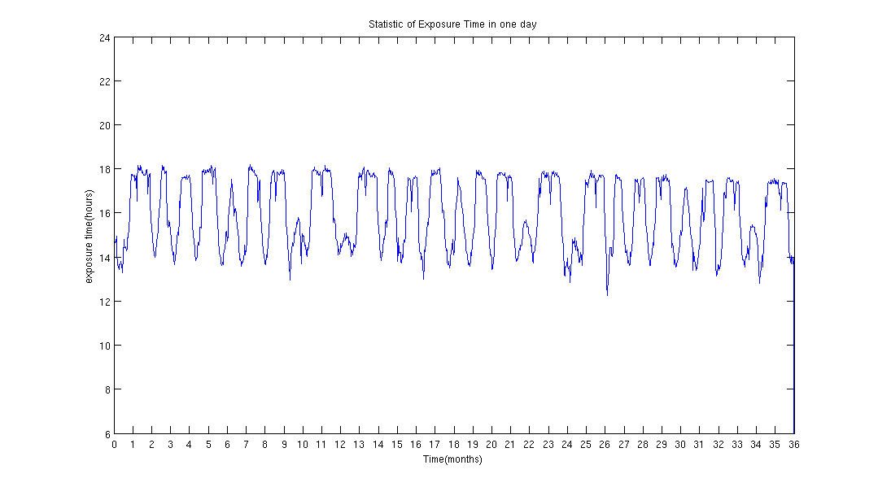

图10每天相机曝光时间统计（考虑SAA）

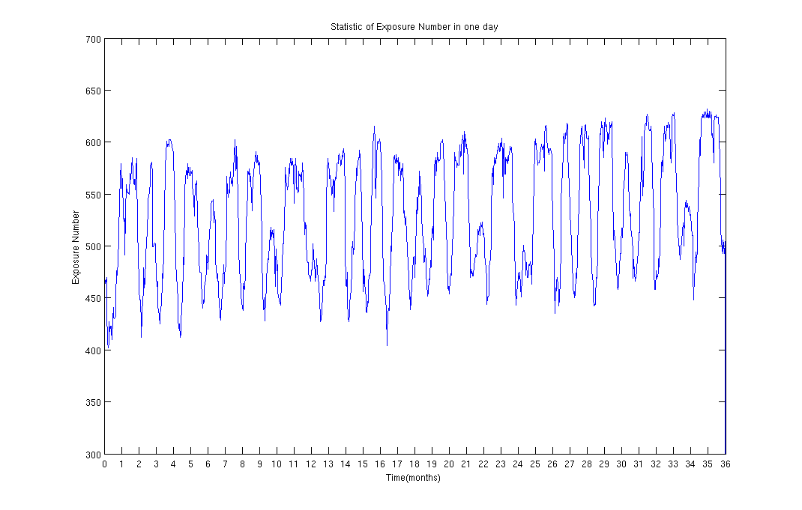

图11 相机每天的曝光次统计（考虑SAA）

表1 是对考虑SAA的模拟结果和不考虑SAA的模拟结果的对比

|  |  |  |  |  |  |  |  |  |  |
| --- | --- | --- | --- | --- | --- | --- | --- | --- | --- |
|  | 曝光次数 | 大面积巡天覆盖面积（>=200s，三年，口°） | 大面积巡天中高银纬覆盖面积（|b|>20°，>=200s，三年，口°） | 大面积巡天达到25000口°所需时间（年） | 深度巡天达到800口°所需时间（年） | 每天曝光时间（h） | 每天曝光次数 | 最长连续曝光时间（包含调整时间，每次30s） | 最长连续曝光次数 |
| 没有考虑SAA覆盖模拟 | 619034 | 29419.17 | 19,654.25 | 约2.5 | 约2.4 | 13-19 | 400-650 | 1630360s(18.87天，曝光次数12542次） | 12542次(曝光时间1630360s) |
| 考虑SAA覆盖模拟 | 581159 | 27696.37 | 18,690.15 | 约2.65 | 约2.65 | 13-18 | 400-630 | 53300s(14.8h)  曝光360次 | 393次  ( 曝光时间53160s) |

表1 考虑SAA与不考虑SAA结果对比（多色成像与极深度巡天）

1. 光谱成像结果

2.1没有考虑SAA影响的光谱巡天模拟

图12是光谱成像巡天的模拟结果，该结果中没有考虑SAA的影响，浅蓝色表示曝光一次覆盖的区域，蓝色表示曝光两次及以上覆盖的区域，总共的覆盖区域为11020.39口°，达到两次及上覆盖的天区面积为11011.74口°。

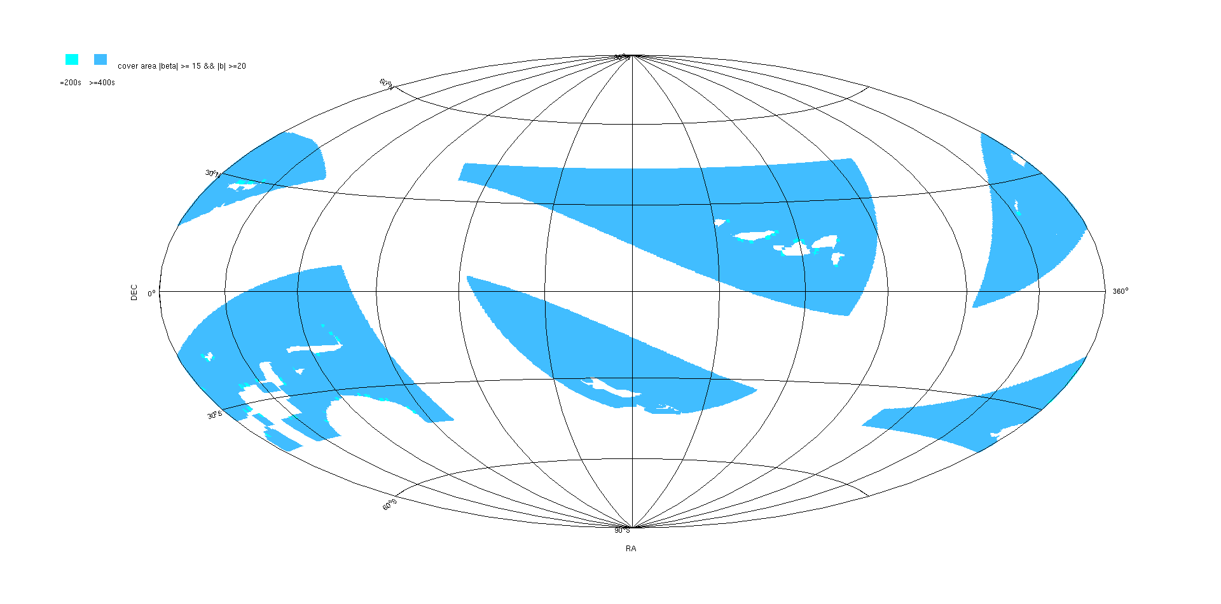

图12 光谱图像覆盖模拟图（没有考虑SAA影响）

图13是巡天覆盖面积随着时间变化的统计曲线，从该图中可以看出，大概在接近两年半的时间里就能完成10000口°的中高银纬覆盖两次的巡天任务。

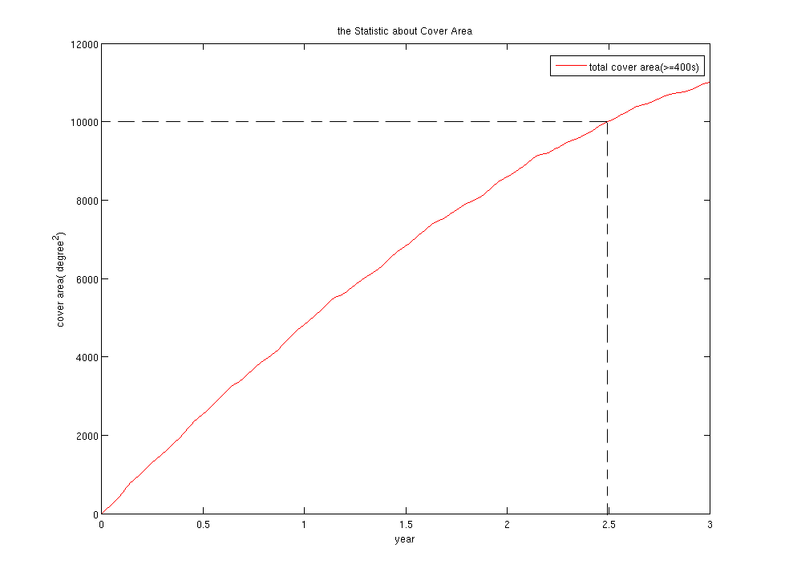

图13 覆盖面积随时间变化的统计（没有考虑SAA影响）

图14是对曝光时间的统计，图15是对曝光次数的统计，这两幅统计图都是以天为单位进行的统计的。

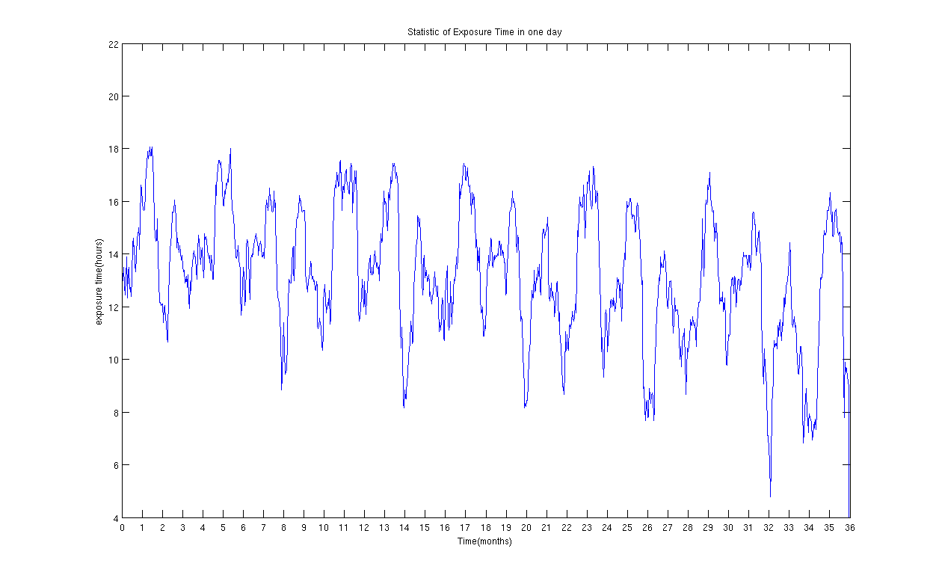

图 14 光谱巡天每天相机曝光时间统计（不考虑SAA）

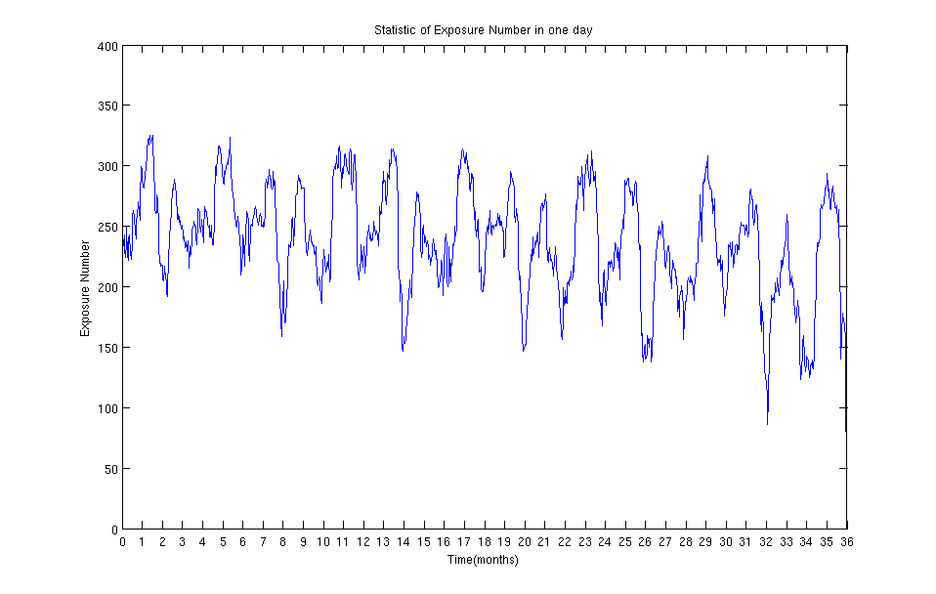

图 15 光谱巡天相机每天的曝光次统计（不考虑SAA）

2.2 考虑SAA区域影响的光谱巡天模拟

图16是光谱成像巡天的模拟结果，该结果中考虑SAA的影响，浅蓝色表示曝光一次覆盖的区域，蓝色表示曝光两次及以上覆盖的区域，总共的覆盖区域为10590.24口°，达到两次及上覆盖的天区面积为10578.12口°。

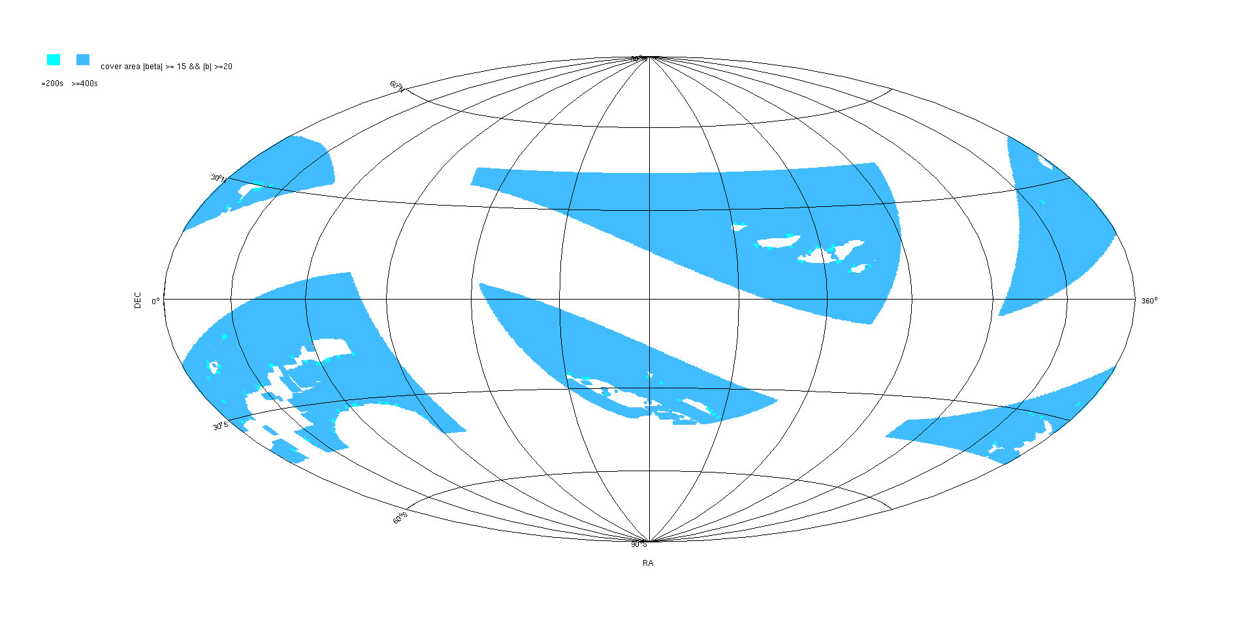

图16 光谱图像覆盖模拟图（考虑SAA影响）

图17是巡天覆盖面积随着时间变化的统计曲线，从该图中可以看出，大概在两年八个月的时间里就能完成10000口°的中高银纬覆盖两次的巡天任务。

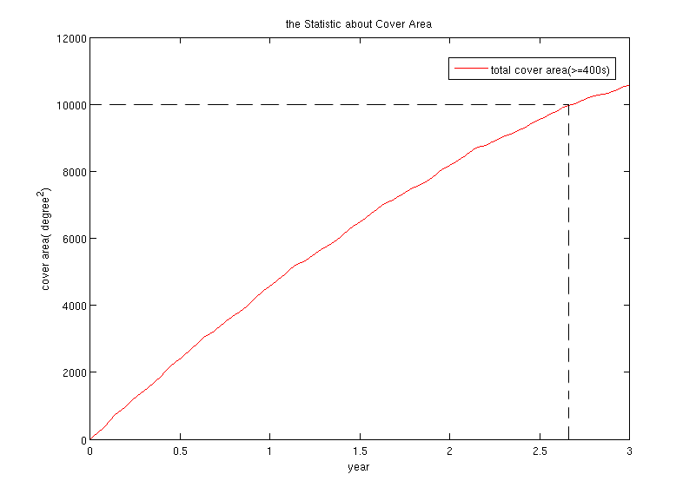

图17 覆盖面积随时间变化的统计（考虑SAA影响）

图18是对曝光时间的统计，图19是对曝光次数的统计，这两幅统计图都是以天为单位进行的统计的。

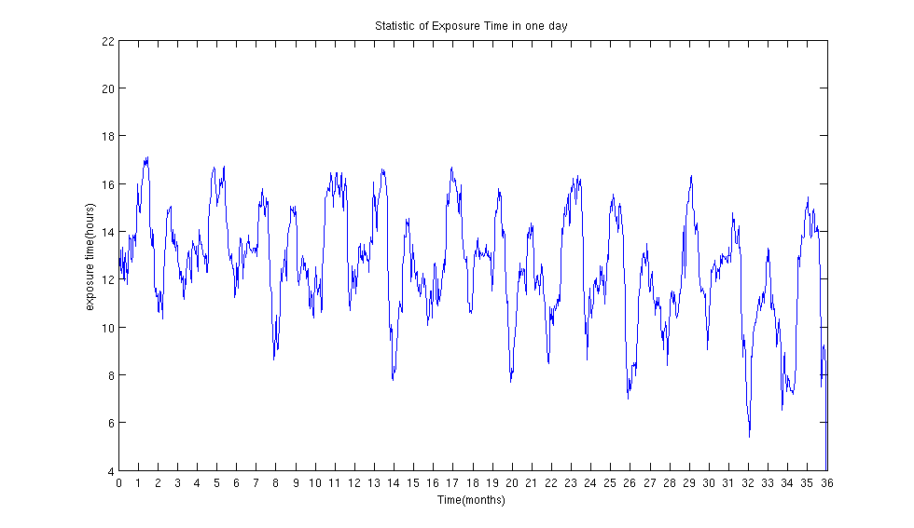

图 18 光谱巡天每天相机曝光时间统计（考虑SAA）

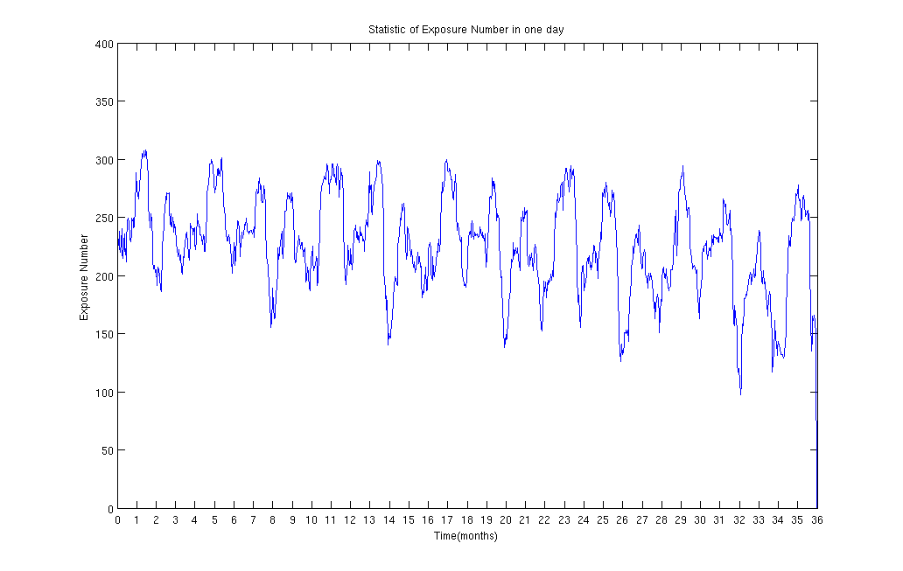

图 19 光谱巡天相机每天的曝光次统计（考虑SAA）

表2 是对考虑SAA和不考虑SAA的模拟结果的统计

|  |  |  |  |  |  |  |  |
| --- | --- | --- | --- | --- | --- | --- | --- |
|  | 曝光次数 | 光谱巡天覆盖面积（>=400s，三年，口°） | 光谱巡天中高银纬达到10000口°所需时间（年） | 每天曝光时间（h） | 每天曝光次数 | 最长连续曝光时间（包含调整时间，每次30s） | 最长连续曝光次数 |
| 没有考虑SAA覆盖模拟 | 261361 | 11020.39 | 约2.5 | 4-18 | 100-350 | 3020s | 14次 |
| 考虑SAA覆盖模拟 | 247984 | 10590.24 | 约2.6 | 4-17 | 100-310 | 2560s | 12次 |

表2 考虑SAA与不考虑SAA结果对比（光谱巡天）

3 对不能观测情况进行分析

将不考虑SAA的大面积多色成像巡天的模拟结果不能观测的情况作了统计记录，下面是7种影响观测的情况：

a：太阳影响观测

b：月亮影响观测

c：地球影响观测

d：遮光板影响观测

e：转动角度过大影响观测

f：超过最大允许观测次数停止该区域观测

g：落在极深度巡天区域而不进行观测

统计中，总共有154544次不能观测，表3是对不能观测的每种情况所占比例的统计

|  |  |  |  |  |  |  |  |
| --- | --- | --- | --- | --- | --- | --- | --- |
|  | a | b | c | d | e | f | g |
| 比例 | 0.8169 | 0.0513 | 0 | 0.0000016 | 0.0001 | 0.0046 | 0.1271 |

表3 不能观测情况统计

针对g情况说明一下，模拟中在深度巡天未达到800口°的时候优先进行深度巡天观测，如果不能进行深度巡天观测，再进行大面积巡天观测，大面积巡天时不对极深度巡天区域进行观测的，出现g情况有两种可能，一种是收到某种遮挡影响不能进行深度巡天观测，而这是也不需要进行大面积巡天观测，另一种情况是深度巡天达到目标后停止观测，而大面积巡天也不会对这些区域进行观测，而深度巡天区域均匀分布在天区中，指向也很容易落在这些区域，所以这些区域所占比例较大。除去g情况，可以看出，太阳对观测的影响最大，其次月亮，由于搜索的区域限定很小，所以被遮光板遮挡的情况很小，另外，由于望远镜摆动很小，所以没有收到地球光的影响。